高校学生宿舍管理系统
【摘要】
高校学生宿舍管理系统是典型的信息管理系统(MIS)，其开发主要包括后台数据库的建立和维护以及前端程序的开发两个方面。对于后台数据库的建立和维护要求建立起数据一致性和完整性强、数据安全性好的库。而对于前端应用程序的开发则要求应用程序能提供强大的数据操纵功能，界面友好、使用简单方便等特点。
系统使用PHP和MYSQL数据库为开发工具，PHP对数据库有强大的处理功能，与MYSQL是公认最完美的组合。同时它也利用当今最流行的也很实用的PHP框架和模板引擎，以及根据实际设计出了最合适本项目开发的设计模式，提高了编程效率和可靠性。
旧的手工纪录的宿舍管理方式已经不能适应高速发展的信息化时代，新的宿舍管理系统开发出来之后，学校的现有的宿舍信息管理将有很大的改观，由过去的人工方式转变为计算机方式，由效率低、数据冗余、易产生错误转变为检索迅速、查找方便、可靠性高、存储量大。这些优点能够极大地提高效率,也是学校科学化、正规化管理的重要条件。

目 录
引 言 1
1 相关知识点介绍 2
1.1 PHP知识介绍 2
1.2 MySQL知识介绍 3
1.3 PHPNow的安装和配置 4
1.4进入Dos环境下MySQL数据库的方法以及部分操作 6
2 系统需求分析 8
2.1 功能需求 8
2.1.1基本功能需求 8
2.1.2报表需求 8
2.1.3用户界面需求 8
2.2 性能需求 8
2.2.1系统可行性 8
2.2.2系统安全性 9
2.3 数据库选择 9
2.4 环境 9
3 详细设计 11
3.1 系统功能模块 11
3.2 系统前台部分 11
3.2.1系统管理模块 12
3.2.2信息查询模块 12
3.2.3出入登记模块 12
3.3 系统后台部分 12
3.3.1公寓管理模块 12
3.3.2学生管理模块 13
3.3.3信息修改模块 13
3.3.4报表管理模块 13
3.4系统E-R图 13
3.5 数据库结构设计 14
3.5.1数据字典 14
3.5.2数据表 15
3.5.3表的说明 19
4 模块的具体实现与代码 20
4.1 登录模块 20
4.2前台主界面模块 24
4.3后台主界面代码 29
5系统测试和维护 35
5.1系统测试 35
5.2系统维护 37
结 束 语 38
谢 辞 39
参考文献 40

引 言

学生宿舍管理系统对于一个学校来说是必不可少的组成部分。目前好多学校还停留在宿舍管理人员手工记录数据的最初阶段，手工记录对于规模小的学校来说还勉强可以接受，但对于学生信息量比较庞大，需要记录存档的数据比较多的高校来说，人工记录是相当麻烦的。而且当查找某条记录时，由于数据量庞大，还只能靠人工去一条条的查找，这样不但麻烦还浪费了许多时间，效率也比较低。当今社会是飞速进步的世界，原始的记录方式已经被社会所淘汰了，计算机化管理正是适应时代的产物。信息世界永远不会是一个平静的世界，当一种技术不能满足需求时，就会有新的技术诞生并取代旧技术。21世纪的今天,信息社会占着主流地位，计算机在各行各业中的运用已经得到普及，自动化、信息化的管理越来越广泛应用于各个领域。我们针对如此，设计了一套学生宿舍管理系统。学生宿舍管理系统采用的是计算机化管理，系统做的尽量人性化，使用者会感到操作非常方便，管理人员需要做的就是将数据输入到系统的数据库中去。由于数据库存储容量相当大，而且比较稳定，适合较长时间的保存，也不容易丢失。这无疑是为信息存储量比较大的学校提供了一个方便、快捷的操作方式。本系统具有运行速度快、安全性高、稳定性好的优点，并且具备完善的报表生成、修改功能，能够快速的查询学校所需的住宿信息。

1 相关知识点介绍

1.1 PHP知识介绍
PHP 最早由 Rasmus Lerdorf 在1995年发明，而现在PHP的标准由PHP Group和开放源代码社区维护。PHP 以 PHP License 作为许可协议，不过因为这个协议限制了PHP名称的使用，所以和开放源代码许可协议GPL不兼容。
PHP（PHP：Hypertext Preprocessor）是一种在计算机上运行的脚本语言，主要用途是在于处理动态网页，也包含了命令行运行接口（command line interface），或者产生图形用户界面（GUI）程序。
PHP 是作为一个小开放源码，随着越来越多的人意识到它的实用性从而逐渐发展起来。Rasmus Lerdorf 在 1994 年发布了 PHP 的第一个版本。从那时起它就飞速发展，并在原始发行版上经过无数的改进和完善现在已经发展到版本 4.0.3 。
PHP 是一种嵌入在 HTML 并由服务器解释的脚本语言。它可以用于管理动态内容、支持数据库、处理会话跟踪，甚至构建整个电子商务站点。它支持许多流行的数据库，包括 MySQL、PostgreSQL、Oracle、Sybase、Informix 和 Microsoft SQL Server。
PHP是一种简单的，面向对象的，解释型的，健壮的，安全的，性能非常之高的，独立于架构的，可移植的，动态的脚本语言。PHP具有和JAVA类似的Class关键字。因为不需要虚拟机，以致速度比JAVA快5倍。PHP正迅速变成一种标准的，多用途的，面向对象的脚本语言。PHP不仅可用来开发Web应用程序，也可以开发普通应用程序。PHP有以下几方面特点：
（1）数据库连接
PHP可以编译成具有与许多数据库相连接的函数。PHP与MySQL是现在绝佳的组合。你还可以自己编写外围的函数取间接存取数据库。通过这样的途径当你更换使用的数据库时，可以轻松的更改编码以适应这样的变化。PHPLIB就是最常用的可以提供一般事务需要的一系列基库。
（2）可扩展性
就像前面说的那样，PHP已经进入了一个高速发展的时期。对于一个非程序员来说为PHP扩展附加功能可能会比较难，但是对于一个PHP程序员来说并不困难。
（3）面向对象编程
PHP提供了类和对象。基于web的编程工作非常需要面向对象编程能力。PHP支持构造器、提取类等。在php4,php5 中，面向对象方面都有了很大的改进，现在php完全可以用来开发。
（4）可伸缩性
传统上网页的交互作用是通过CGI来实现的。CGI程序的伸缩性不很理想，因为它为每一个正在运行的CGI程序开一个独立进程。解决方法就是将经常用来编写CGI程序的语言的解释器编译进你的web服务器(比如mod_perl,JSP)。PHP就可以以这种方式安装，虽然很少有人愿意这样以CGI方式安装它。内嵌的PHP可以具有更高的可伸缩性。
（5）更多特点
PHP的开发者们为了更适合web编程，开发了许多外围的流行基库，这些库包含了更易用的层。你可以利用PHP连接包括Oracle，MS-Access，MySQL在内的大部分数据库。你可以在苍蝇上画图，编写程序下载或者显示e-mail。你甚至可以完成网络相关的功能。最好的是，你可以选择你的PHP安装版本需要哪些功能。引用Nissan的Xterra的话来说就是PHP可以做到你想让它做到的一切而且无所不能!

1.2 MySQL知识介绍
MySQL是一个小型关系型数据库管理系统，开发者为瑞典MySQL AB公司。在2008年1月16号被Sun公司收购。目前MySQL被广泛地应用在Internet上的中小型网站中。由于其体积小、速度快、总体拥有成本低，尤其是开放源码这一特点，许多中小型网站为了降低网站总体拥有成本而选择了MySQL作为网站数据库。MySQL的官方网站的网址是：www.mysql.com 。
SQL全称是“结构化查询语言(Structured Query Language)”，最早的是IBM的圣约瑟研究实验室为其关系数据库管理系统SYSTEM R开发的一种查询语言，它的前身是SQUARE语言。SQL语言结构简洁，功能强大，简单易学，所以自从IBM公司1981年推出以来，SQL语言，得到了广泛的应用。如今无论是像Oracle ,Sybase,Informix,SQL server这些大型的数据库管理系统，还是像Visual Foxporo,PowerBuilder这些微机上常用的数据库开发系统，都支持SQL语言作为查询语言。SQL已经成为关系型数据库普遍使用的标准，使用这种标准数据库语言对程序设计和数据库的维护都带来了极大的方便，广泛地应用于各种数据查询。
SQL语言的常用操作有：建立数据库数据表（CREATE TABLE）；从数据库中筛选一个记录集（SELECT），这是最常用的一个语句，功能强大，能有效地对数据库中一个或多个数据表中的数据进行访问，并兼有排序、分组等功能；在数据表中添加一个记录（INSERT）；删除符合条件的记录（DELETE）；更改符合条件的记录（UPDATE）。
MySQL有以下特征：
（1）使用C和C++编写，并使用了多种编译器进行测试，保证源代码的可移植性。
（2）支持AIX、FreeBSD、HP-UX、Linux、Mac OS、Novell Netware、OpenBSD、OS/2 Wrap、Solaris、Windows等多种操作系统。
（3）为多种编程语言提供了API。这些编程语言包括C、C++、Eiffel、Java、Perl、PHP、Python、Ruby和Tcl等。
（4）支持多线程，充分利用CPU资源。
（5）优化的SQL查询算法，有效地提高查询速度。
（6）既能够作为一个单独的应用程序应用在客户端服务器网络环境中，也能够作为一个库而嵌入到其他的软件中提供多语言支持，常见的编码如中文的GB 2312、BIG5，日文的Shift_JIS等都可以用作数据表名和数据列名。
（7）提供TCP/IP、ODBC和JDBC等多种数据库连接途径。
（8）提供用于管理、检查、优化数据库操作的管理工具。
（9）可以处理拥有上千万条记录的大型数据库。

1.3 PHPNow的安装和配置
搭建 PHP 其实不很难，只是有点繁琐。要是自己搭建一次 PHP + MySQL 环境很是费时。更糟的是，很多新手在配置 PHP 时常常出现这样那样的问题。诸如 mysql 扩展、zend 安装失败等等问题。这时，我们需要一个快速、标准且专业的 PHP 套件包。PHPnow 就这样应运而生，为你快速搭建专业的虚拟主机。
与 PHPnow 的名字一样，让我们一起 PHPNow!
首先从网上 下载 最新版 PHPnow。PHPnow 有两种封装，一是 exe 自解压版（推荐，本文针对此版），二是纯 7z 档案（没有 exe 自解压）。
执行 PHPnow-1.4.x.exe如图1-1所示。回车即可。

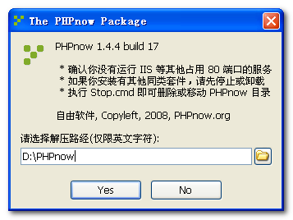
图1-1解压对话框
在自动解压完毕后，将自动执行 Init.cmd 进行初始化动作。(期间可能出现防火墙提示，请允许)Init.cmd 过程如图12所示。
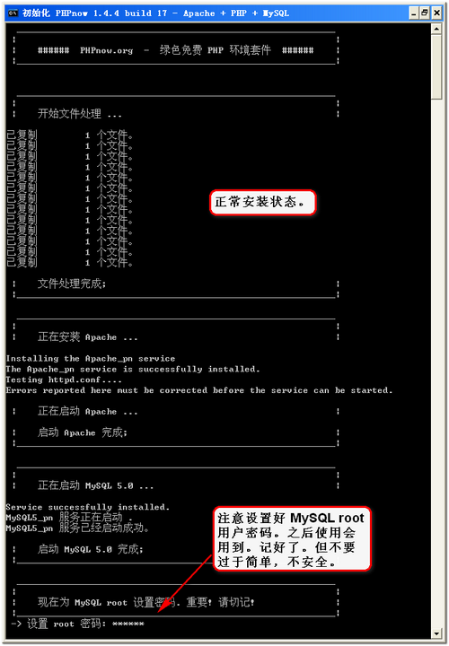
图1-2 Init.cmd 过程
解除防火墙如图1-3所示。期间可能出现防火墙提示，请允许。
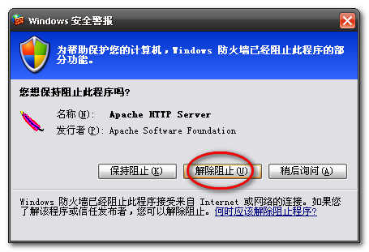
图1-3解除防火墙
Init.cmd 十秒钟即可完成。全部完成后，将自动打开默认页。（如果没有，试试手动打开 http://127.0.0.1）如图1-4所示。
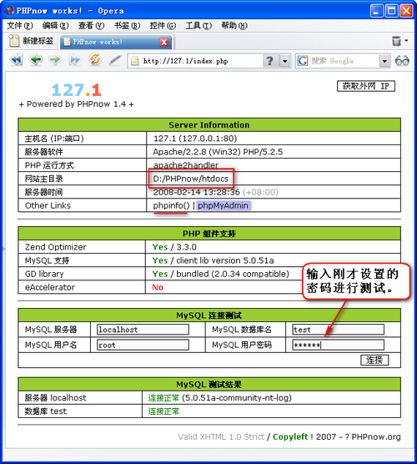
图1-4搭建成功
如果你只想搭建一个系统，上面的环境已经足够。当然还要配置一下电脑的高级属性中相关配置：右击【我的电脑】查看属性框，点击【高级】属性卡的【环境变量】，打开环境变量的选项框，在系统变量中选择Path并单击，然后选择下面的【编辑】，打开编辑系统变量框，在变量值中输入【c://windows;c://windows;c://windows/system;c://windows/system32;+( PHP安装目录中的MySQL-5.0.51a中的bin文件夹的目录) 】 。

1.4进入Dos环境下MySQL数据库的方法以及部分操作
(1)点击桌面开始并打开【运行】，在提示框中输入cmd，进入dos环境。
(2)在提示符下输入命令：“MySQL –u root –p加上执行 Init.cmd 进行初始化动作所添加的密码”， 密码是123。如图1-5所示。
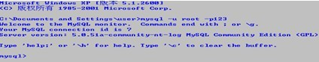
图1-5成功进入MySQL环境

2 系统需求分析
目前，我们学校的宿舍管理采用的还是人工来进行管理的, 面对目前学校发展的实际状况，我们通过实地调研之后，对宿舍管理系统的设计开发做了一个详细的概述。

2.1 功能需求

2.1.1基本功能需求
本课题要实现的是高校学生宿舍管理系统，在设计该系统时，应尽可能的贴近学生,便于用户操作。系统在实现上应该具有如下功能：
(1)系统要求用户必须输入正确的用户名和密码才能进入系统。
(2)系统应该提供学生住宿情况的基本登记。
(3)系统应提供学生每学期的注册及学生的离校处理。
(4)系统应提供人员来访登记及结束访问的详细登记。
(5)系统应提供学生在校期间物品出入宿舍楼的详细情况登记。
(6)系统应提供查询功能，以方便用户对学生基本信息的查询(要实现按多种条件的查询)及楼房信息的查询。
(7)系统应提供增加、删除、修改用户帐户的功能。
(8)系统还应具有添加、修改、删除学生及员工基本信息的功能。

2.1.2报表需求
学生宿舍管理系统的某些信息应当能够以报表形式打印出来。基本上应该能够实现学生基本信息的报表打印、某宿舍具体住宿情况的报表打印、某栋宿舍楼的所有员工信息打印、所有学生各年度宿舍交费情况打印、学生物品出入的信息打印及人员来访信息的打印等的功能。

2.1.3用户界面需求
学生宿舍管理系统应提供简单、层次关系明了、清晰的操作界面，使用户一目了然。尽可能的为用户的录入、查询等功能操作提供方便。快捷按钮的创建也是非常需要的，以方便用户操作。

2.2 性能需求

2.2.1系统可行性
（1）经济可行性
经济可行性，主要是针对一个学校的，开发系统的成本与收益相比较。如今是信息化时代，信息化管理可以使学生公寓管理更加系统化，全面化、快速化，这样可以为学校带来高校的工作效益和经济效益，开发出本系统可以减少公寓管理人员人数，而且管理方便，各功能实现快速，数据有效的管理。这些效益和管理上的便捷远远超过了开发本系统的成本，所以在经济上具有完全的可行性。
（2）技术可行性
本系统开发工具是VS2005VB和Access2003。VS2005VB具有可视化界面，是一种面向对象的语言，简单易学而且灵活方便，Access2003是一个安全、可靠的并且支持面向对象设计的数据库系统。易用性和可维护性也很好。在大二期间，就已学过Access2003。所以，学生公寓管理总体上开发难度不高，技术上具有完全的可行性。

2.2.2系统安全性
学生宿舍管理系统中的增加用户、学生学期注册(交住宿费方能注册)、学生毕业离校等的某些模块都是和学生住宿费相联系在一起的，只有每年度的住宿费用交纳完毕才准许该生离校，所以在系统的管理权限上应当进行严格控制，具体思想如下：
(1)要想对该学生宿舍管理系统进行操作就应当具有某些操作权限。没有权限的用户将不能通过任何渠道来登录该系统，查看该系统的任何信息和数据，以确保系统的严密性和安全性。
(2)在上述要求基础上可以为该系统设定两种登录方式，程序开始运行所有功能将是不可使用的，只有系统管理员登录和普通用户登录两个窗口可以使用，没有系统管理员或者普通用户的用户名和密码任何人都不能登录该系统。
(3)在具体实现时还应为系统管理员和普通用户设定不同的权限，系统管理员应当可以使用系统的所有模块，普通用户对于用户管理模块、学生学期注册(涉及到交费问题)及学生毕业离校等(此模块需判断该生有无欠费)牵扯到经济之类的模块是无权使用的。

2.3 数据库选择
数据库是数据管理的最新技术，是计算机科学的重要分支。十年来，数据库管理系统已从专用的应用程序包发展成为通用系统软件。由于数据库具有数据结构化、最低冗余度、较高的程序与数据独立性、易于扩充、易于编制应用程序等优点，较大的信息系统都是建立在数据库设计之上的。
由于用到的数据表格多，另外考虑到实际情况，学生基本信息的变动，还有员工信息的多少的变化，我们选用MySQL作为数据库开发。

2.4 环境
本系统是以Windows系统为操作平台，用PHP编程语言和MySQL数据库来实现高校学生宿舍管理系统所需功能的。

3 详细设计

3.1 系统功能模块
本系统的功能图如3-1所示。
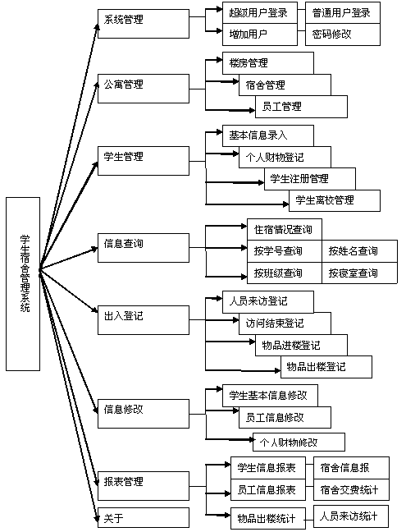
图3-1 系统功能图
在整体设计中，我们将宿舍管理系统分为八个大的模块：系统管理模块、公寓管理模块、学生管理模块、信息查询模块、出入登记模块、信息修改模块、报表管理模块、关于模块。每个模块将实现不同的功能。下面将具体进行介绍。

3.2 系统前台部分
前台部分由学生使用，其中包括系统管理，信息查询，出入登记，和关于我们这几部分。

3.2.1系统管理模块
系统管理模块包括：超级用户登录、普通用户登录、用户密码修改、用户管理、退出系统五个部分。
(1)超级用户登录：实现系统管理人员登录。
(2)普通用户登录：实现一般管理人员登录。
(3)用户管理：实现系统管理人员授予或取消一般用户登录该系统的用户名和密码。
(4)密码找回：实现所用用户的密码更改功能。
(5)退出系统：实现正常退出宿舍管理系统。

3.2.2信息查询模块
信息查询模块基本上包括：按学号进行查询、按姓名进行查询、按班级查询、按寝室号查询、每栋楼房住宿情况查询五个部分。
(1)按学号进行查询：实现每个学生基本信息情况的查询功能。
(2)按姓名查询：通过学生姓名查询学生基本信息情况。
(3)按班级查询：通过班级查询某班级学生住宿情况及该班级学生信息。
(4)按寝室号查询：查看每个宿舍所住学生信息情况。
(5)楼房住宿情况查询：查询每栋楼房的所有宿舍的住宿情况及宿舍楼所住学生统计情况。

3.2.3出入登记模块
出入登记模块包括：进楼物品登记、出楼物品登记、人员来访登记、结束访问登记四个功能模块。
(1)进楼物品登记：详细登记某学生搬入宿舍楼的物品情况。
(2)出楼物品登记：详细登记某学生搬出宿舍楼的物品情况。
(3)人员来访登记：详细登记进入宿舍楼的外来人员情况。
(4)结束访问登记：详细登记外来人员的离开情况。

3.3 系统后台部分
系统后台为公寓管理员使用，其中包括用户管理，公寓管理，学生管理，信心修改，和报表管理。

3.3.1公寓管理模块
公寓管理模块包括：楼房管理、宿舍管理、员工管理三个大的部分。
(1)楼房管理：登记学校所有住宿楼情况。
(2)宿舍管理：登记学校所有宿舍的情况。
(3)员工原理：实现楼房管理人员的添加功能。

3.3.2学生管理模块
学生管理模块包括：学生基本信息录入、学生财物登记、学生学期注册、学生离校管理四项功能。
(1)学生基本信息录入：实现学生基本信息情况的登记及宿舍的分配功能。
(2)学生财物登记:登记学生在校期间所拥有的公共及私有贵重物品情况。
(3)学生学期注册管理：登记学生在校期间每学期的宿舍缴费情况。
(4)学生离校管理：实现学生毕业离校处理，注销该学生信息。

3.3.3信息修改模块
信息修改模块包括：学生基本信息修改、员工基本信息修改、个人财物信息修改三个大的功能。
(1)学生基本信息修改：实现系统管理人员对学生基本信息情况所作的添加、修改、删除。
(2)员工信息修改：实现系统管理人员对楼房员工的修改、删除功能。
(3)个人财物修改：实现对学生个人财物的添加、修改、删除功能。

3.3.4报表管理模块
报表管理模块包括：学生信息打印、员工信息打印、宿舍交费情况打印、物品出入楼信息打印、某宿舍住宿情况打印五个功能。
(1)学生信息：查询并打印每个学生的详细基本信息情况。
(2)员工信息：查询并打印每栋宿舍楼的所有员工信息情况。
(3)宿舍交费情况：查询并打印已交清或未交清住宿费的学生信息。
(4)物品出入楼信息：查询并打印某学生的物品出入宿舍楼的信息情况。
(5)宿舍住宿情况：查询并打印某个宿舍的详细住宿情况。
(6)人员来访情况:查询并打印某个时间段的人员来访情况。

3.4系统E-R图
在我所设计的模块中，主要涉及到员工、楼房、寝室这三个实体，所以在E-R图中我只是将这三个实体的属性进行了详细说明。系统E-R图如下。
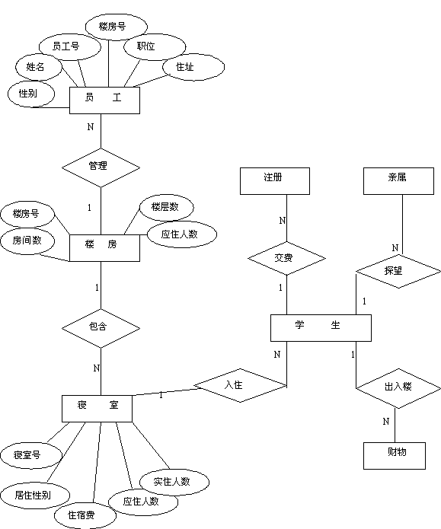
图3-2 系统E-R图

3.5 数据库结构设计

3.5.1数据字典
数据字典的内容是随着数据流程图自顶向下地扩展而逐步充实的。在整个系统的开发过程中，包括系统交付运行使用后的维护阶段，一直在充实和修改这部数据字典，始终保持它的一致性和完整性。它是系统开发人员在各个阶段必不可少的依据。系统设计人员要根据它制定系统设计方案。程序设计人员在对系统进行修改或扩充功能时，必须以这部数据字典为依据，必要时要修改或充实它。开发一个计算机信息系统，是一项复杂的计算机工程，有许多人共同工作，数据字典是所有开发人员共同的依据，统一的标准。它能按各种要求列表，也能提供标准的术语和词汇，指出系统内各种数据，各个处理逻辑之间的关系，只有它才能确保数据在系统中的完整性和一致性。
数据元素是最小的数据组成单位，也就是不可再分的数据单位，如：编号，姓名和密码等。以下为数据元素定义表。

3.5.2数据表
(1)用户表：登记管理人员的用户名、密码及登录权限如表3-1：
表3-1 用户表user
字段名 | 描述 | 数据类型 | 数据长度 | NULL | Primarykey
UserName | 用户名 | char | 10 | N | Y
UserId | 用户密码 | char | 20 | N | Y
UserPower | 用户权限 | Int | 2 | N | N

(2)学生基本情况表：详细登记学生基本信息及学生住宿情况如表3-2：
表3-2 学生基本情况表jbqk
字段名 | 描述 | 数据类型 | 数据长度 | NULL | Primarykey
Stu_Id | 学号 | char | 10 | N | Y and F
Stu_Name | 姓名 | char | 10 | Y | N
Stu_Sex | 性别 | char | 2 | Y | N
Dor_Id | 寝室号 | char | 10 | N | F
Stu_Enr | 入学日期 | datetime | 8 | Y | N
Stu_Birth | 出生日期 | datetime | 8 | Y | N
Stu_Study | 所学专业 | char | 20 | Y | N
Stu_Class | 班级 | char | 10 | Y | N
Stu_Polit | 政治面貌 | char | 10 | Y | N
Stu_Add | 家庭住址 | char | 50 | Y | N
Stu_Tel | 联系方式 | char | 20 | Y | N
Stu_Sta | 状态 | char | 4 | Y | N
Stu_Des | 备注 | char | 200 | Y | N

(3)寝室表：登记所有宿舍的详细情况如表3-3：
表3-3寝室表qs
字段名 | 描述 | 数据类型 | 数据长度 | NULL | Primarykey
Dor_Id | 寝室号 | char | 10 | N | Y
Dor_Sex | 居住性别 | char | 2 | Y | N
Dor_Num | 应住人数 | Int | 2 | Y | N
Dor_Fact | 实住人数 | Int | 2 | Y | N
Dor_Price | 住宿费用 | Int | 4 | Y | N
Dor_Tel | 电话 | Int | 12 | Y | N
Dor_Des | 备注 | char | 200 | Y | N

(4)员工表：登记所有管理人员的详细情况如表3-4：
表3-4员工表yg
字段名 | 描述 | 数据类型 | 数据长度 | NULL | Primarykey
Emp_Id | 员工号 | Int | 8 | N | Y
Emp_Name | 姓名 | char | 10 | Y | N
Emp_Age | 年龄 | char | 2 | Y | N
Emp_Sex | 性别 | char | 2 | Y | N
Hou_Id | 楼房号 | char | 2 | N | F
Emp_Job | 职位 | char | 10 | Y | N
Emp_Add | 家庭住址 | char | 50 | Y | N
Emp_Tel | 联系方式 | char | 20 | Y | N
Emp_Des | 备注 | char | 200 | Y | N

(5)人员来访表：登记所有来访人员的详细情况如表3-5：
表3-5人员来访表rylf
字段名 | 描述 | 数据类型 | 数据长度 | NULL | Primarykey
Vis_Name | 来访人姓名 | char | 10 | N | N
Vis_Host | 被访人姓名 | char | 10 | Y | N
Dor_Id | 宿舍 | char | 10 | N | F
Relation | 所属关系 | char | 10 | Y | N
Vis_Data | 来访日期 | datetime | 8 | Y | N
Vis_Time | 来访时间 | datetime | 8 | Y | N
Lea_Time | 离开时间 | datetime | 8 | Y | N
Vis_Watch | 值班人 | char | 10 | Y | N
Vis_Cred | 证件名称 | char | 10 | Y | N
Vis_Des | 备注 | char | 200 | Y | N

(6)物品出入表：详细登记学生物品出楼信息如表3-6：
表3-6物品出入表wpcr
字段名 | 描述 | 数据类型 | 数据长度 | NULL | Primarykey
Stu_Id | 学号 | Int | 10 | N | Y
G_In | 进楼物品 | char | 10 | Y | N
G_Out | 出楼物品 | char | 10 | Y | N
G_Date | 时间 | datetime | 8 | Y | N
Watch | 值班人 | char | 10 | Y | N
G_Des | 备注 | char | 200 | Y | N

(7)楼房表：登记所有住宿楼情况如表3-7：
表3-7楼房表lf
字段名 | 描述 | 数据类型 | 数据长度 | NULL | Primarykey
Hou_Id | 楼房号 | char | 2 | N | Y
Hou_Num | 楼层数 | Int | 2 | Y | N
Hou_Rom | 房间数 | Int | 2 | Y | N
Hou_Peo | 应住人数 | Int | 2 | Y | N
Hou_Des | 备注 | char | 200 | Y | N
(8)学期注册表：登记学生每学期的注册情况如表3-8：
表3-8学期注册表xqzc
字段名 | 描述 | 数据类型 | 数据长度 | NULL | Primarykey
Stu_Id | 学号 | Int | 10 | N | Y
Dor_Id | 寝室 | char | 5 | N | F
Enr_Date | 注册日期 | datetime | 8 | Y | N
Enr_Price | 所交费用 | Int | 10 | Y | N
Enr_Sta | 交费情况 | char | 2 | Y | N
Enr_Year | 所交年度 | datetime | 8 | Y | Y
Enr_Des | 备注 | char | 200 | Y | N

(9)学生财产表：登记学生物品情况如表3-9：
表3-9学生财产表xscc
字段名 | 描述 | 数据类型 | 数据长度 | NULL | Primarykey
Stu_Id | 学号 | Int | 10 | N | Y
Dor_Id | 寝室 | char | 5 | Y | F
Bed | 床位 | Int | 4 | Y | N
Stool | 凳子号 | Int | 4 | Y | N
Desk | 桌子号 | Int | 4 | Y |  | N
Telphone | 电话 | Int | 12 | Y |  | N
KeySend | 钥匙发否 | char | 2 | Y |  | N
Box | 箱子 | char | 4 | Y |  | N
Bedding | 被子 | char | 4 | Y |  | N
Description | 备注 | char | 200 | Y |  | N

3.5.3表的说明
本管理系统共用到九个表：用户表(LoginIn)、学生基本情况表(Student)、寝室表(Dorm)、员工表(Employee)、人员来访表(Visit)、物品出入楼表(Goodsmove)、楼房表(House)、学生财产表(Riches)、学期注册表 (Enroll)，各表之间均有一定的关系，可以进行关联。
(1)学生基本情况表(Student)、学生财产表(Riches)、学期注册表 (Enroll)、物品出入楼表(Goodsmove)这四个表里面都有一个相同的字段:学号(Stu_Id),通过学号这个字段就可以将系统的这四个表关联了起来。当某个表发生插入、修改、删除等方面的改动时，相联的表之间也要进行相应的改动。学生基本情况表(Student)和寝室表(Dorm)也有一个相同的字段:寝室号(Dor_Id)将两表相关联。
(2)由于员工是负责管理某栋楼房的，因此员工表(Employee)，楼房表(House)这两个表之间有一个相同的字段:楼房号(Hou_Id)来进行关联。

4 模块的具体实现与代码

4.1 登录模块
本模块实现用户登录、用户注册、找回密码等功能。本系统用户分两种，一种是学生，一种是管理员，在这个页面没有显示出这个功能，本系统设计权限是用系统管理员设定的，在这里登录时，根据数据库里的权限进行对比，学生进前台，管理员进后台。本模块图如4-1所示：
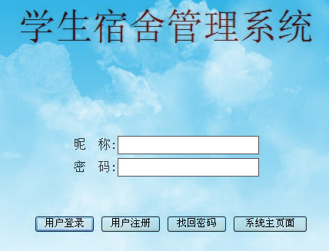
图4-1登录图
具体代码
<? ob_start(); ?>
<form action=login.php method=post>
<html>
<head>
<title>学生宿舍管理系统 - Powered by LAMP</title>
<meta http-equiv="Content-Type" content="text/html; charset=gb2312">
<link rel="stylesheet" href="images/css.css" type="text/css">
<base onmouseover="window.status='学生宿舍管理系统(EmpireCMS)';return true">
<script>
if(self!=top)
{
parent.location.href='index.php';
}
</script>
</head>
<font size=7 color=red ><center>
学生宿舍管理系统
<senter></font>
<body text="383636" bgcolor="#FFFFFF" onLoad="document.login.username.focus();">
<table align="center">
<input type="hidden" name="enews" value="login">
<tr>
<td>&nbsp;</td>
</tr>
<tr>
<td>&nbsp;</td>
</tr>
<tr>
<td>&nbsp;</td>
</tr>
<tr>
<td>&nbsp;</td>
</tr>
<tr>
<td>&nbsp;</td>
</tr>
<tr>
<td >昵&nbsp;&nbsp;称:</td>
<td colspan="2">
<input name="nicheng" type="text" class="b-form2" size="24">
</td>
</tr>
<tr>
<td>密&nbsp;&nbsp;码:</td>
<td colspan="2">
<input name="pass" type="password" class="b-form2" size="24">
</td>
</tr>
</table>

<table align='center'>
<tr>
<td>&nbsp;</td>
</tr>
<tr>
<td>&nbsp;</td>
</tr>

<tr align=center>
<td height="32">&nbsp;</td>
<td valign="top" align=center>
<input type=submit name=enter value=用户登录>
<input type=submit name=enter value=用户注册>
<input type=submit name=enter value=找回密码>
<input type=submit name=enter value=系统主页面>
</td>
</tr>
</table>
</form>
<?
include "conn.php";
if($_POST["enter"]=="用户登录")
{
$nicheng=$_POST["nicheng"];
$pass=$_POST["pass"];
$sql="select * from user where nicheng='$nicheng' and pass=password('$pass')";
$result=mysql_query($sql);
$A=mysql_fetch_array($result,MYSQL_ASSOC);//取出该记录
if($A!=false)
{
setcookie("user",$nicheng);//昵称cookie
setcookie("flag",$A["flag"]);//权限
if($A["flag"]!="3")
{
echo "<script>location.href('admin/index.php')</script>";
}
else
{
echo "<script>location.href('index.php')</script>";
}
}
else
{
echo "<script>alert('用户名或密码错误!')</script>";
}
}
if($_POST["enter"]=="用户注册")
{
echo "<script>location.href('reg.php')</script>";
}
if($_POST["enter"]=="找回密码")
{
echo "<script>location.href('findpassword.php')</script>";
}
if($_POST["enter"]=="系统主页面")
{
echo "<script>location.href('index.php')</script>";
}
?>
</body>
</html>

4.2前台主界面模块
本模块为用户登录的主界面，也是学生登录后显示的页面，学生在这个页面可以实现自己的数据查询与出入登记等功能。本模块图如图4-2所示：
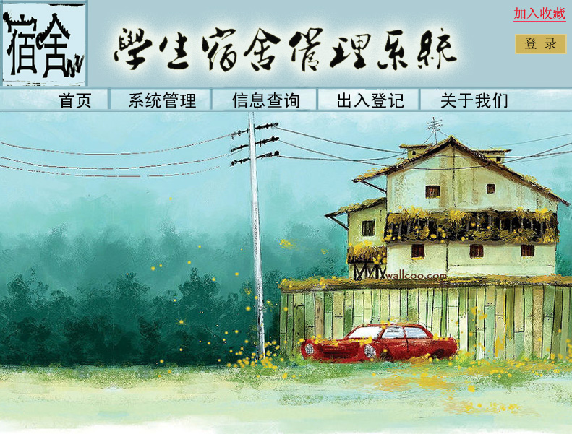
图4-2系统前台界面图
具体代码
<? ob_start(); ?>
<head>
<title>学生宿舍管理系统- Powered by LAMP</title>
<meta http-equiv="Content-Type" content="text/html; charset=gb2312" />
<link href="images/style.css" rel="stylesheet" type="text/css" />
<style type="text/css">
.dll {
position:relative;
width:300px;
height:200px;
border:16px solid #E6E6FA;
}
.dtt {
position:absolute;
right:5px;
bottom:5px;
}
.ddd {
margin:0;
width:300px;
height:200px;
overflow:hidden;
}
.imgg {
border:1px solid black;
width:300px;
height:200px;
}
.aa {
display:block;
float:left;
margin:1px;
width:20px;
height:20px;
text-align:center;
font:700 12px/20px "宋体",sans-serif;
color:#fff;
text-decoration:none;
background:#D1EEEE;
border:1px solid #D1EEEE;
filter:alpha(opacity=40);
opacity:.4;
}
aa:hover {
background:#D1EEEE;
}
</style>
</head>
<body topmargin="0">

<table width="100%" border="0" cellpadding="0" cellspacing="0" class="top">
<tr>
<td width="10%">学生宿舍管理系统</td>
<td width="50%" valign=middle>

<?
include "conn.php";
if(!isset($_COOKIE["user"]))
{
echo "<td width=40% align=right><a href=login.php>用户登录</a> | ";
}
else
{
echo "<td width=40% align=right> ";
}
?>
<a onclick="window.external.addFavorite('/sushe',document.title)" href="#ecms">加入收藏</a>
<table width="100%" border="0" cellpadding="0" cellspacing="8" id="header">
<div id="nav">
<ul>
<li class="menu"><a href="/xihang/news/">首页</a></li>
<?
include "conn.php";
$sql="select * from news_type";
$result=mysql_query($sql);
$n=mysql_num_rows($result);
for($i=0;$i<$n;$i++)
{
$A=mysql_fetch_array($result,MYSQL_ASSOC);
echo "<li class=menu2><a href='/sushe/$A[dir]'>$A[name]</a></li>";
}
?>
<!--
<li class="menu2"><a href="/diguo/news/">学生宿舍管理系统</a></li>
<li class="menu3"><a href="/diguo/download/">系统管理</a></li>
<li class="menu4"><a href="/diguo/movie/">信息查询</a></li>
<li class="menu5"><a href="/diguo/shop/">出入登记</a></li>
<li class="menu6"><a href="/diguo/flash/">关于我们</a></li>
<?
include "conn.php";
$sql="select * from news_type";
$result=mysql_query($sql);
$n=mysql_num_rows($result);
for($i=0;$i<$n;$i++)
{
$A=mysql_fetch_array($result,MYSQL_ASSOC);
echo "<option value=$A[dir]>$A[name]</option>";
}
?>
<td class="padLeft mid">
<table width="100%" border="0" cellpadding="0" cellspacing="0" class="titleBar">
<tr>
<td width="50%"><h4>系统管理</h4></td>
<td><span><a href="xtgl"><img src="images/icon_more2.gif" alt="更多信息" width="33" height="11" border="0" /></a></span></td>
</tr>
</table>
<table width="100%" border="0" cellpadding="0" cellspacing="8" class="titleBarBot">
<?
include "conn.php";
$sql="select * from sushe where type='xtgl' and shenhe_flag=1 limit 8";
$result=mysql_query($sql);
$n=mysql_num_rows($result);
for($i=0;$i<$n;$i++)
{
$A=mysql_fetch_array($result,MYSQL_ASSOC);
echo "<tr class=titleBarBot onmouseover='openme(this);' onmouseout='closeme(this);'>";
echo "<td width=70%><a href=/sushe/$A[type]/$A[type].php?id=$A[id]>$A[title]</a></td>";
$t=getdate($A["time"]);
$time=$t["year"]."-".$t["mon"]."-".$t["mday"];
echo "<td width=30%>$time</td>";
echo "</tr>";
}
?>
<td width="80%"><h4>信息查询</h4></td>
<?
include "conn.php";
$sql="select * from sushe where type='xxcx' and shenhe_flag=1 limit 8";
$result=mysql_query($sql);
$n=mysql_num_rows($result);
for($i=0;$i<$n;$i++)
{
$A=mysql_fetch_array($result,MYSQL_ASSOC);
echo "<tr class=titleBarBot onmouseover='openme(this);' onmouseout='closeme(this);'>";
echo "<td width=70%><a href=/sushe/$A[type]/$A[type].php?id=$A[id]>$A[title]</a></td>";
$t=getdate($A["time"]);
$time=$t["year"]."-".$t["mon"]."-".$t["mday"];
echo "<td width=30%>$time</td>";
echo "</tr>";
}
?>
<tr>
<td width="40%"><h4>出入登记</h4></td>
</tr>
<?
include "conn.php";
$sql="select * from sushe order by number desc limit 5";
$result=mysql_query($sql);
$n=mysql_num_rows($result);
for($i=0;$i<$n;$i++)
{
$A=mysql_fetch_array($result,MYSQL_ASSOC);
echo "<tr class=titleBarBot onmouseover='openme(this);' onmouseout='closeme(this);'>";
echo "<td><a href=/sushe/$A[type]/$A[type].php?id=$A[id]>$A[title]</a></td>";
echo "</tr>";
}
?>

4.3后台主界面代码
本模块为管理员登录后的界面，管理员在这里可以实现自己所有的功能，以及对自己，学生的信息的修改等等。本模块图如4-3所示：
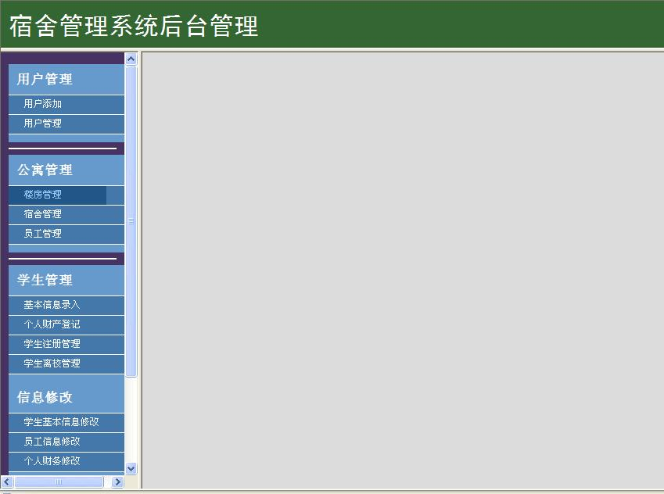
图4-4 后台主界面图
具体代码
Index.php
<?
if(!isset($_COOKIE["user"]))
{
echo "<script>alert('您还没有登录,请登录!')</script>";
echo "<script>location.href('../login.php')</script>";
}
else
{
?>
<frameset rows=10%,*>
<frame name=title src=title.php>
<frameset cols=14%,*>
<frame name=left src=left.php>
<frame name=right src=right.php>
</frameset>
</frameset>
<?
}
?>
Left.php
<head>
<meta http-equiv="Content-Type" content="text/html; charset=gb2312" />
<title>垂直菜单1</title>
<style type="text/css">
#menus {
width: 150px;
margin: 0 auto;
padding: 0 0 10px 0;
font-size:12px;
}
#menus dt {
margin: 0;
padding: 10px;
font-size: 1.4em;
font-weight: bold;
color: #fff;
border-bottom: 1px solid #fff;
background: #69c ;
}
#menus dd {
margin: 0;
padding: 0;
color: #fff;
font-size: 1em;
border-bottom: 1px solid #fff;
background: #47a;
}
#menus a, #menus a:visited {
color: #fff;
text-decoration: none;
display: block;
padding: 5px 5px 5px 20px;
background: #47a ;
}
#menus a:hover {
background: #258;
color: #9cf;
}
body {
background-color: #47a;
}
</style>
</head>
<body>

<?
$flag=$_COOKIE["flag"];
if($flag=="0")
{
?>

<dl id="menus">
<dt>用户管理</dt>
<dd><a href="file:///E|/PHPnow/htdocs/sushe/admin/user_add.php" title="menu_1" target=right>用户添加</a></dd>
<dd><a href="file:///E|/PHPnow/htdocs/sushe/admin/user_gl.php" title="menu_1" target=right>用户管理</a></dd>
</dl>
<hr color=#FFFFF0>
<dl id="menus">
<dt>公寓管理</dt>
<dd><a href="file:///E|/PHPnow/htdocs/sushe/admin/loufangguanli.php" title="menu_1" target=right>楼房管理</a></dd>
<dd><a href="file:///E|/PHPnow/htdocs/sushe/admin/susheguanli.php" title="menu_1" target=right>宿舍管理</a></dd>
<dd><a href="file:///E|/PHPnow/htdocs/sushe/admin/yuangongguanli.php" title="menu_1" target=right>员工管理</a></dd>
</dl>
<hr color=#FFFFF0>

<dl id="menus">
<dt>学生管理</dt>
<dd><a href="file:///E|/PHPnow/htdocs/sushe/admin/jibenxinxi.php" title="menu_1" target=right>基本信息录入</a></dd>
<dd><a href="file:///E|/PHPnow/htdocs/sushe/admin/gerencaichan.php" title="menu_2" target=right>个人财产登记</a></dd>
<dd><a href="file:///E|/PHPnow/htdocs/sushe/admin/xueshengzhuce.php" title="menu_3" target=right>学生注册管理</a></dd>
<dd><a href="file:///E|/PHPnow/htdocs/sushe/admin/xueshenglixiao.php" title="menu_3" target=_top>学生离校管理</a></dd>
</dl>
<dl id="menus">
<dt>信息修改</dt>
<dd><a href="file:///E|/PHPnow/htdocs/sushe/admin/xueshengxiugai.php" title="menu_1" target=right>学生基本信息修改</a></dd>
<dd><a href="file:///E|/PHPnow/htdocs/sushe/admin/yuangongxiugai.php" title="menu_2" target=right>员工信息修改</a></dd>
<dd><a href="file:///E|/PHPnow/htdocs/sushe/admin/caichanxiugai.php" title="menu_3" target=right>个人财务修改</a></dd>

</dl>
<dl id="menus">
<dt>报表管理</dt>
<dd><a href="file:///E|/PHPnow/htdocs/sushe/admin/xueshengbaobiao.php" title="menu_1" target=right>学生信息报表</a></dd>
<dd><a href="file:///E|/PHPnow/htdocs/sushe/admin/yuangongbaobiao.php" title="menu_2" target=right>员工信息报表</a></dd>
<dd><a href="file:///E|/PHPnow/htdocs/sushe/admin/wupintongji.php" title="menu_3" target=right>物品出楼统计</a></dd>
</body>
</html>
Title.php

<body bgcolor=#836FFF>
<center>
<font color=white size=6 face="黑体">学生宿舍管理系统</font>
</body>

5系统测试和维护

5.1系统测试
编完程序后,最后一步就是对系统进行测试了.因为本网络商城系统是用PHP和脚本语言编写的,最常见的是出现脚本错误:
(1) 语法错误:它是由错误的脚本语法引起的,如命令的拼写错误或传递函数的参数值错误。
(2) 运行时错误:运行时错误是发生在脚本开始执行之后,它是由试图执行不可能操作的脚本指令所引起的。
(3) 逻辑错误:逻辑错误是最难发现的错误.通常逻辑错误是由输入错误或程序逻辑上的缺陷引起的,脚本运行没有问题,但产生的结果却不正确。
知道上面几种错误后,就可以进行相应的调试了。
程序调试：由于DREAMWAVER具有自动编译功能，所以设计者无需编写较多的程序，只需根据实际需要对相应的程序段或接口进行相应的改动，从而程序调试的对象也主要是针对这些改变的部分源程序和相应的功能接口模块。
功能测试：该阶段主要是针对预先的设想，对相应的模块的功能通过实际操作进行测试，以检查各项功能的完备性和可操作性，以便及时进行更改和完善。
数据库调试：该过程主要是通过使用实际数据对系统数据库进行测试，包括进行数据的输入输出、新品的增加、删除以及修改来检验数据库的合理性。
安全测试：该过程主要是系统管理员根据实际生活当中所发生的系统安全问题，然后根据这些问题有针对性地进行一些模拟安全测试，包括用户登陆以及系统修改等安全测试。
系统测试和系统设计时同步的。首先，可以通过预览功能对网页进行浏览，如果运行没有问题的话，就会有网页出现。但是，如果代码由错误的话，网页会跳出网页错误的提示。并会告诉哪一行出错了和出错的原因。根据它的提示，查出原因。其次，网页是正常的，但是需要的功能还不能实现，这时需要认真查看分代码，并根据功能要求对代码进行分析，查阅书籍，解决问题。这个是最点。另外，要时刻备份系统，避免误操作对系统的破坏，以防不备。所以，这同样是非常重要的。
下面我们就来对登录模块进行测试测试
在安装好PHP后并且做好了电脑设置后，我们可以打开一个网页，在地址栏输入http://localhost/login.php这个地址，进入登录界面如图4-1，然后进行登录，在请输入昵称栏输入你的账号，在密码栏输入密码。然后点登陆，系统会将你的账号、密码与数据库里的信息进行对比。如果你用学生登陆，将进入前台主界面如图4-2。如果你用管理员登陆，将进入后台主界面如图4-3。
（1）如果在你点登录后，如果提示如下图。
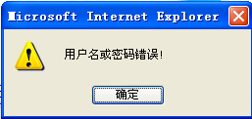
图5-1登录失败图
就说明你的账号或密码错误，或者是你的账号或密码没有注册等，如果账号密码错误，就点这个页面的密码找回。在这里找回自己的账号或密码。如下图。
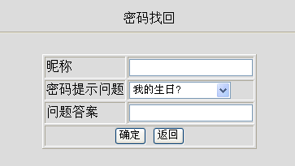
图5-2密码找回
（2）如果你点登录后出现这个页面
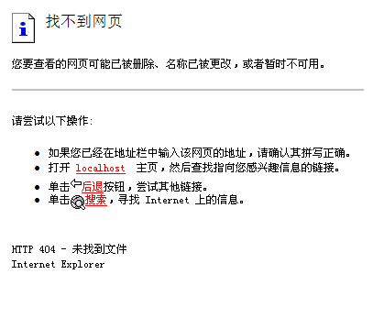
图5-3登录失败
就说明你的Apache服务或者是MySQL服务器没有开启，请检查你的服务是否开启。
（3）如图你点击登录后，出现下面这种情况。如图6-4。
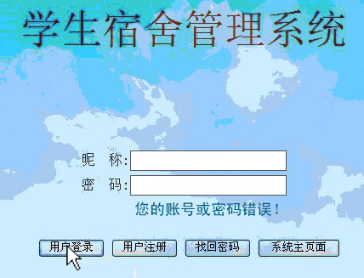
图6-4登录失败
就说明，你的程序没有跟数据库连接成功。请检查数据库连接代码。或是你的数据库没有启动，请启动数据库。

5.2系统维护
系统维护是为保证系统的正常运行和安全保障等目的而采取的一系列措施，其中包括数据库维护、信息更新、版面更新、安全测试以及数据备份等操作过程；除此之外，还包括服务器和域名空间等的维护。
数据库维护和信息更新：该阶段主要是要求管理员要经常对数据库和过期的信息及时地进行更新和维护，以保证数据库的正常运行和信息的及时性，从而保证了访问者能够顺利地了解到最新的信息动态。
版面的更新：该过程主要是要求对系统的首页和页面定期的进行相应的调整或更新，从而使本系统经常以崭新的面貌出现在广大访问者的面前。
安全测试和数据备份：该过程主要是从系统的安全方面考虑，由于目前整个网络体系的安全问题还存在着较大的隐患，所以如何加强系统的安全性能对于一个系统的正常运行具有非常重要的意义。所以，管理员要经常对系统进行诸如一些用户名、密码以及权限的更新或重新设置，从而保证系统的安全性。除此之外，还要经常对所有信息进行备份，以防止整个系统遭到外界袭击时陷入瘫痪状态。

结 束 语
历时两个月时间的毕业设计现在已经接近尾声了，回想起这一个学期的日子，感觉收获颇多。我们这次毕业设计的任务是建立一个学生宿舍管理系统，它用到的开发工具是PHP语言，MySQL数据库。
在设计的开始阶段为了尽快熟悉PHP语言，我详细翻阅有关该方面的资料，对书中的基本理论知识逐章逐节地分析，同时还上机操作来加深理解。特别是对书中的一些典型实例，认真学习它的编程思想，吸取它的编程技巧，弄懂程序中每句话的含义。在对所要应用的技术有了一个基本认识之后，就开始构思自己的系统设计。认真听老师对设计要求的讲解，根据任务书的要求将整个系统分为几个模块，每个模块具体又要实现哪些功能，然后就逐个模块去一一详细设计，设计的过程中不时地翻阅资料，用一些巧妙的技术来优化程序。程序代码完成之后，要进行运行调试，刚开始由于没有调试经验和方法效率很低，最后在老师和同学的帮助下，终于顺利完成了，自己也从中学到了不少东西。
总之，通过几个月的毕业设计，让我感受了软件开发的整个过程。毕业设计不仅是对我在大学所学知识的一个综合运用，也是一次增长知识和经验的好机会，同时也使我学会了许多处理、解决问题的方法，大大提高了自己的动手能力，为即将走上工作岗位打下了良好的基础。

参考文献
[1] 王云 PHP从入门到精通. 北京：清华大学出版社，2008.10
[2] 刘龙飞 动态网站开发从基础到实践. 北京：电子工业出版社，2008.8
[3] 胡月云 软件工程导论（第5版）.清华大学出版社，2008.3
[4] 王力 关系数据库理论及应用. 华中科技大学出版社. 2005.9
[5] 高涛宇 软件需求管理统一方法. 北京：机械工业出版社，2008
[6] 黄梯云 管理信息系统.经济科学出版社,2009.5
[7] 黄梯云 管理信息系统导论.机械工业出版社,2008.7

计算机工程 系毕业设计(论文)教师指导记录表
指导教师 | 姚海军 | 职称 | 副教授 | 教研室
学生姓名 | 李龙辉 | 题目 | 学生宿舍管理系统 | 专业班级 | 软件1班
第  一  次  指  导 | 指导时间：2011.02.21  指导内容：布置毕业设计题目，下发毕业设计任务书。
第  二  次  指  导 | 指导时间：2011.03.01  指导内容：提出系统应实现的功能，指导数据库的连接应注意的问题。
第  三  次  指  导 | 指导时间：2011.03.31  指导内容：指导毕业设计中的程序设计，程序的可读性，对程序中出现的异常的处理等。
第  四  次  指  导 | 指导时间：2011.4.10  指导内容：指导毕业论文的撰写，毕业论文的格式，毕业论文的侧重点。

指导老师：
年 月 日

毕 业 设 计（论文）审 查 意 见 书
指导教师对学生 李龙辉 所完成的题目为
学生宿舍管理系统
的毕业设计（论文）进行情况、完成质量的审查意见：

成绩：

指导教师：
年 月 日

西安航空职业技术学院
毕 业 设 计（论文）评 阅 意 见 书
评阅人对学生 李龙辉 所完成的题目为
学生宿舍管理系统
的毕业设计（论文）评阅意见为：

成绩：

评阅人：
年 月 日

西安航空职业技术学院
毕 业 设 计（论文）答 辩 结 果
毕业设计（论文）答辩委员会对学生 李龙辉 所完成的题目为 学社宿舍管理系统
的毕业设计（论文）及答辩评语为：

经答辩委员会研究，确定成绩为：
毕业设计（论文）答辩委员会主任：
答辩委员会委员：

年 月 日
该生毕业设计（论文）最终成绩评定：

审阅成绩（权重0.4） | 评阅成绩（权重0.3） | 答辩成绩（权重0.3） | 最终成绩

